10 ТЕХНІК САМОДОПОМОГИ В КРИЗОВИХ СИТУАЦІЯХ

1. Вчись розслаблятись. На протязі дня зробіть "міні перерву". Сядьте, влаштуйтесь зручніше, повільно зробіть глибокий вдих, затримайте його і потім дуже повільно видихніть. Одночасно з цим розслабте м’язи плечей та опустіть плечі, посміхніться і скажіть що-небудь позитивне, наприклад: "Я розслабився". Забезпечуйте собі достатній відпочинок вночі.

2. Практика прийняття. Багато людей відчувають дистрес від того, що не дозволяють собі та не вміють приймати деякі речі та ситуації. Часто це відноситься до тих речей, які люди не можуть змінити самі, наприклад відчуття та переконання інших людей. Інша річ, коли вас хвилює якась несправедливість.
Чимало людей помилково вважають, що вибух емоцій, розмова на підвищених тонах допомагають їм краще обстоювати свою думку. А все якраз навпаки: бесіда у спокійній обстановці, спроба зрозуміти точку зору співбесідника дають кращі наслідки. Ми всі різні, і дуже важливо навчитись вислухати та зрозуміти одне одного та прийти до спільної думки, даючи кожному право на його точку зору.
Якщо ви дієте надійним чином (справедливо та з любов’ю до людей), є шанс, що ви ефективно впораєтесь зі стресом.

3. Розмовляйте з собою раціонально. Спитайте себе, який реальний вплив стресова ситуація буде мати на вас через день чи через тиждень та відчуйте, чи зможете ви відпустити негативні думки. Продумайте, чи дійсно дана ситуація є вашою проблемою, чи це проблема інших людей. Якщо це ваша проблема, сприйміть це спокійно та рішуче; якщо ж це проблема інших – то навряд чи ви зможете суттєво допомогти їм. Краще, ніж засуджувати себе за допущену помилку, думаючи: "Мені треба було...", подумайте, чому ця помилка може вас навчити та як ви будете чинити в таких ситуаціях в майбутньому.
Ставте реальні та досяжні цілі перед собою та іншими людьми. Пам’ятайте, що помиляються всі.
Уникайте відтягування справ із дня на день, поділіть завдання на маленькі частини – це допоможе вам упоратися з ним.
4. Будьте організовані. Складіть реальний план дій на день, в який будуть включені час на роботу, сон, спілкування та відпочинок. Використовуйте список справ, що заплановані на день. Покращуйте свій фізичний простір прибиранням своєї домівки та приведенням до ладу свого офісу. Використовуйте свій час та енергію якомога ефективніше.
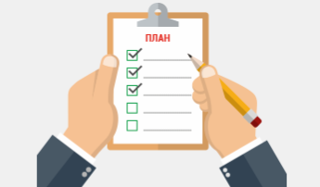
5. Вправи. Фізична активність завжди забезпечує полегшення від стресу. В минулому щоденна робота була здебільшого фізичною. Зараз, коли фізичні зусилля вже не потрібні для заробітку на життя, нам вже не так легко звільнятися від стресу працюючи. Тому вам необхідно регулярно виконувати програму вправ, щоб зменшити вплив стресу, поки він не перетворився в дистрес. Займіться аеробікою, танцями, ходою, бігом, плаванням, роботою в саду, майструванням і т.і.
6. Не поспішайте. Якщо ви часто позираєте на годинника та турбуєтесь про те, як збігає час, навчіться робити все набагато повільніше. Залишайте собі достатньо часу для виконання справ. Складіть свій план наперед. Визнайте, що ви можете зробити тільки визначену роботу за даний період часу. Використовуйте вираз: "Тихіше їдеш – далі будеш".
7. Роззброюйте себе. Кожна життєва ситуація зовсім не потребує вашої конкуренції. Приведіть свій підхід до подій відповідно до їхніх вимог. Не підвищуйте голос в самих простих дискусіях. Гра в теніс із друзями не є Олімпійським змаганням. Облиште свою „мисливську рушницю”, відмовтесь від останнього слова, відкиньте бажання поставити когось на його місце або звинуватити.
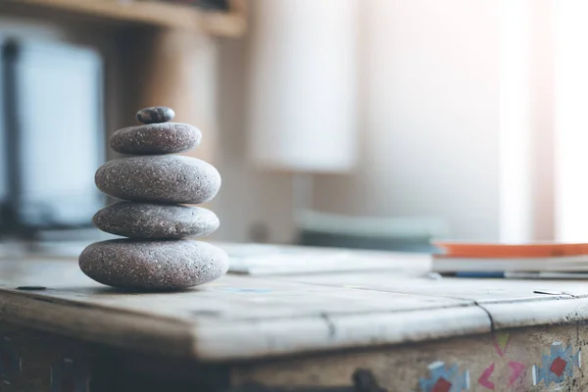
8. Особистий час для відпочинку. Збалансуйте свої сімейні, соціальні та виробничі потреби із своїм особистим спеціальним часом. Ні вечірні години, ні вихідні дні не слід використовувати для продовження тієї самої роботи.
Хобі – хороша протидія для щоденної напруги.
Дозвольте собі спокійно прогулятися (не менш ніж годину), полежати в гарячій ванні, помилуватися заходом сонця чи послухати спокійну музику.
Намагайтесь зберегти в сім’ї любов, що вас з’єднала.
Зробіть ваше життя духовно багатим. Згадайте, коли ви востаннє ходили до театру, на концерт, були в музеї. Складіть собі програму підвищення вашого культурного рівня, старанно продумайте її виконання.
Тривалість сну для дорослої людини – 7-8 годин на добу. Щоб сон був міцний, потрібно лягати спати в той самий час і за 1-2 години до сну припинити напружену розумову працю.
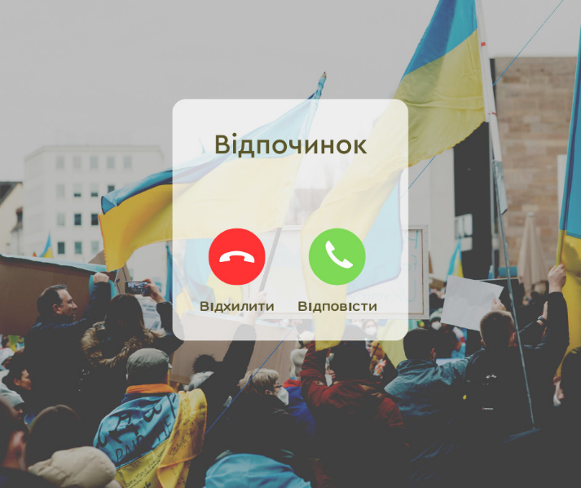
9. Перегляньте свої звички. Багато людей під час їжі далі напружено обмірковують свої робочі справи, обговорюють їх з колегами або читають, позбавляючи себе повноцінного відпочинку, і тим самим знижують продуктивність праці.
Харчуйтесь раціонально – збалансована дієта забезпечить вас усією необхідною на день енергією.
Будьте уважні до впливу, який виявляє непомірне вживання кофеїну та цукру, підвищуючи нервозність.
Уникайте прийому ліків, які не були вам призначені.
Намагайтесь відмовитись від алкоголю, не кажучи вже про наркотики, – ви повинні бути психічно та фізично готові мати справу зі стресом. Киньте палити – тютюнопаління порушує кровообіг та провокує виникнення стресів.
10. Спілкуйтесь із друзями. Друзі можуть бути хорошими ліками. Щоденні дози спілкування, регулярні громадські заходи (відвідання театру, естрадного концерту, кінотеатру, відпочинок на природі), а також випадкові розмови про глибокі відчуття та думки допоможуть зменшити стрес.
Але що ж робити, коли раптом виникає неконтрольована стресова ситуація, а ви психологічно непідготовлені?

